江苏省扬州市2016年中考物理试题（扫描版，有答案）
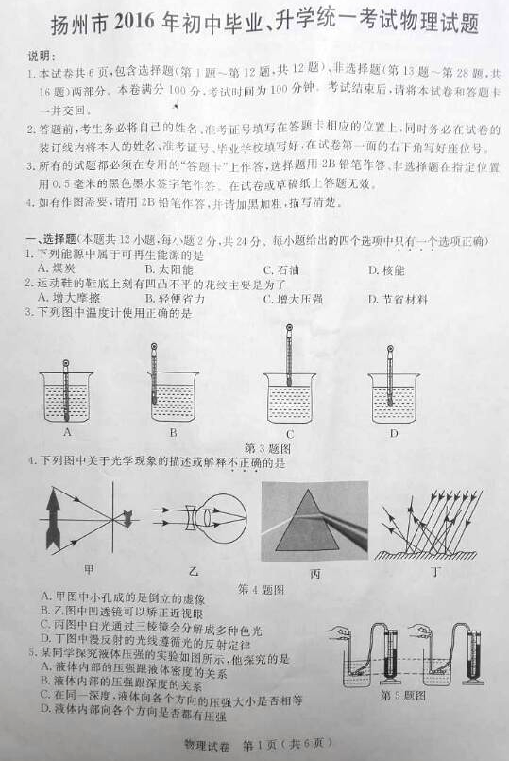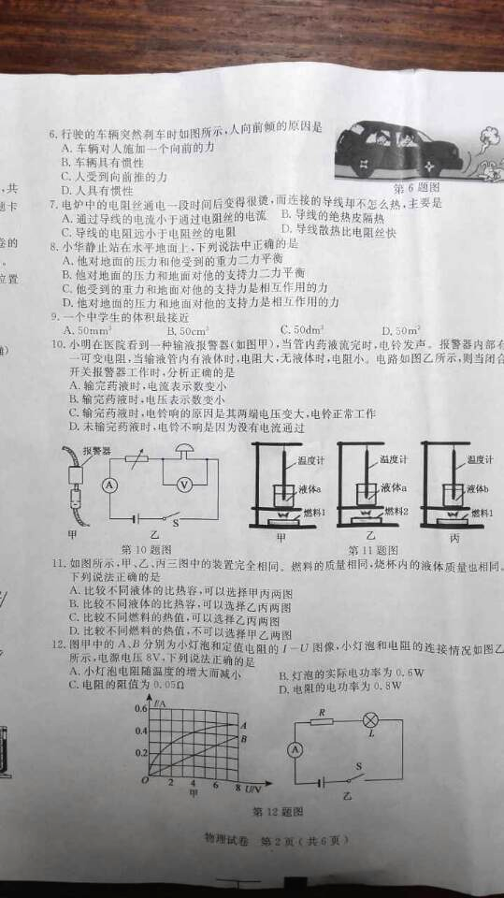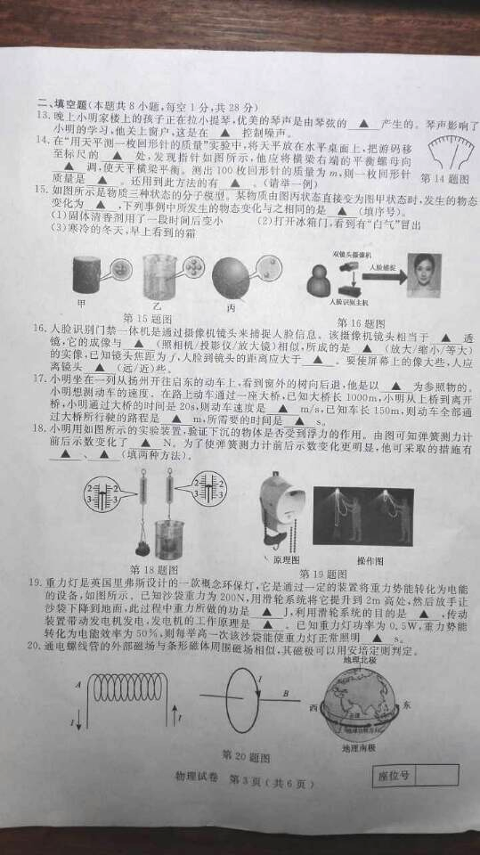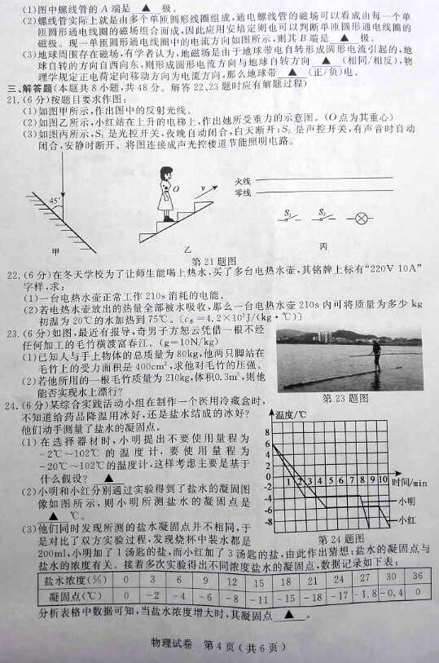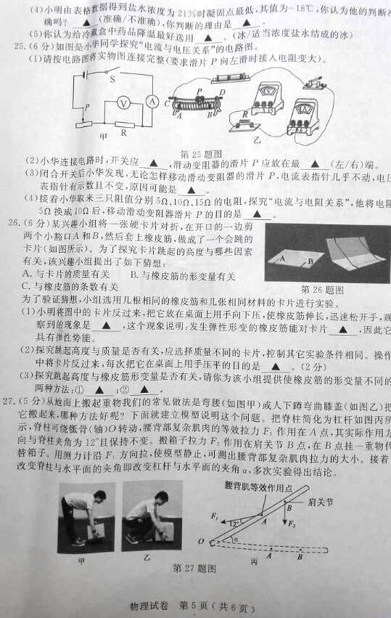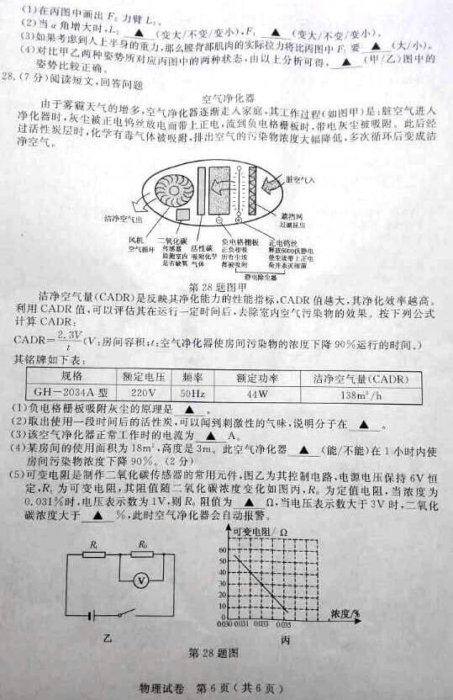

参考答案
一、选择题（本题共12小题，每小题2分，共24分）
题号 | 1 | 2 | 3 | 4 | 5 | 6 | 7 | 8 | 9 | 10 | 11 | 12
答案 | B | A | D | A | A | D | C | D | C | C | A | B
二、填空题（本题共8小题，每空1分，共28分）
- 振动 传播途中
- 零刻线 左 m/100 测量一张纸的厚度（答案合理即可得分）
- 凝华 （3）
- 凸 照相机 缩小 2f 近
- 列车（或小明自己） 50 1150 23
- 0.2 换用体积更大的物体（密度大于液体） 换用密度更大的液体（密度小于物体）
- 400 节省力/改变力的方向 电磁感应原理 400
- N N 相反 负
三、解答题（本题共8小题，共48分，解答22、23题时应有解题过程）
- （6分）
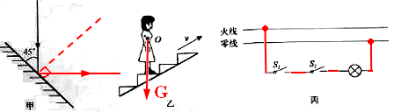
- （6分）解：（1）4.62×10⁵J （2）2kg
- （6分）解：（1）2×10⁴Pa （2）总重G_{总}=2900N，毛竹所受最大浮力F_{浮}=3000N，F_{浮}>G_{总} ，能
- （6分）（1）盐水的凝固点可能会低于-2℃ （2）-4℃ （3）先降低后升高
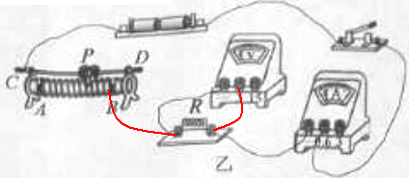
（4）不准确 没有进一步探究21%附近浓度的盐水凝固点 （5）适当浓度盐水结成的冰
- （6分）（1）连图如图所示（2分）
（2）断开 左 （3） 电阻断路
（4）控制导体两端的电压一定
- （6分）（1）卡片向上弹起 做功
（2）控制橡皮筋形变量相同（2分）
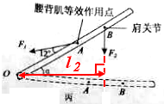
（3）在相同的卡片上改变剪开豁口的距离 在相同的卡片上改变剪开豁口的深度 用相同的卡片，改变每次下压的幅度（答案合理即可得分）
- （5分）（1）作图如图所示（1分）
（2）变小 变大 （3）大 （4）乙
- （5分）（1）异种电荷相互吸引
- 不停地做无规则运动 （3）0.2 （4）能（2分）
（5）10 0.035

